Київський національний університет імені Тараса Шевченка
Факультет комп`ютерних наук та кібернетики
Моделювання складних систем

Лабораторна робота №2
«Побудова лінійної моделі з допомогою псевдообернених операторів.»
Варіант №4
Виконав студент 3-го курсу
Групи ІПС-32
Каширець Роман Віталійович

Київ – 2025

Постановка задачі
- Загальна мета: Для заданої послідовності вхідних сигналів (представлених у вигляді матриці $X$) та вихідних сигналів (матриця $Y$), необхідно знайти оператор (матрицю $R$), який описує перетворення вхідного сигналу у вихідний¹¹¹¹.
- Клас моделі: Математична модель об'єкта шукається в класі лінійних операторів2. Це означає, що зв'язок між входом та виходом описується матричним рівнянням:
$$Y = R \cdot X$$
де $Y$ – матриця вихідних сигналів, $X$ – матриця вхідних сигналів, а $R$ – це невідома матриця моделі, яку необхідно знайти³.
- Контекст: Вхідні ($X$) та вихідні ($Y$) матриці інтерпретуються як двовимірні зображення⁴.

Хід роботи
Реалізовано мовою C#
1-2.Завантаження файлів
Що відбувається: Програма завантажує два вхідні файли: x1.bmp (Сатурн) та y4.bmp.
Рішення: Програма негайно "очищує" формат. Вона створює в пам'яті нові, пусті зображення зі стандартним 24-бітним форматом (PixelFormat.Format24bppRgb) і "перемальовує" на них файли. Тепер ми маємо чисті копії, готові до обробки.
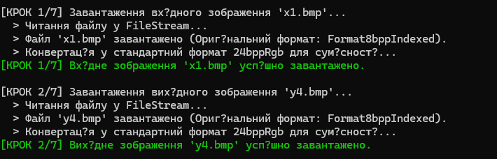
3. Аналіз та виправлення розмірів (Критичний етап)
Що відбувається: Програма перевіряє розміри зображень.
- Вхід $X$ (x1.bmp) має розмір 200x150.
- Вихід $Y$ (y4.bmp) має розмір 256x256.
• Рішення: Щоб розміри збігалися, програма примусово масштабує зображення x1.bmp до розмірів y4.bmp.
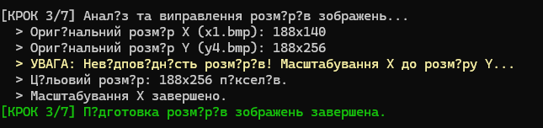
4. Конвертація зображень у матриці
- Що відбувається: Програма перетворює пікселі на числа.
- Дія:
  - Масштабоване зображення imgX_resized (256x256) конвертується у Матрицю X (розміром 256x256). Кожен елемент матриці – це число double (від 0.0 до 255.0), що представляє яскравість пікселя.
  - Зображення y4.bmp (256x256) конвертується у Матрицю $Y$ (також 256x256).
- Результат: Тепер у нас є дві числові матриці, X та Y, готові для математики.
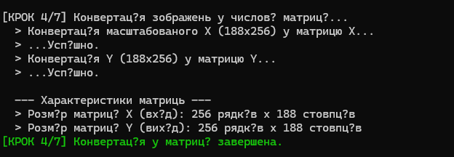
5.
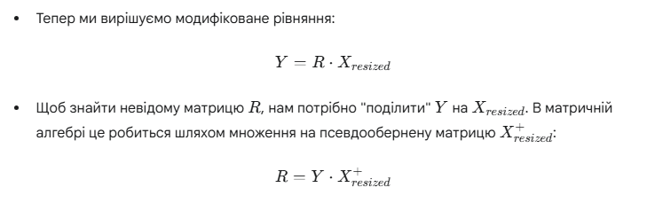
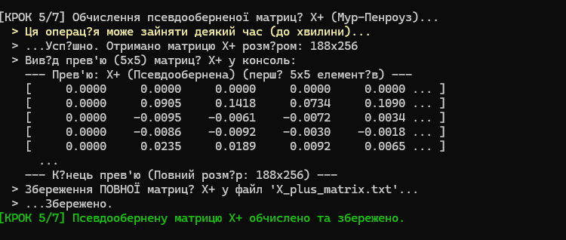
5. Обчислення оператора R
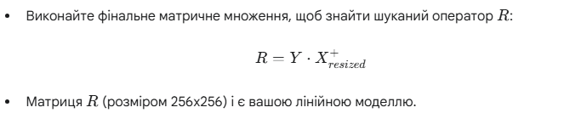
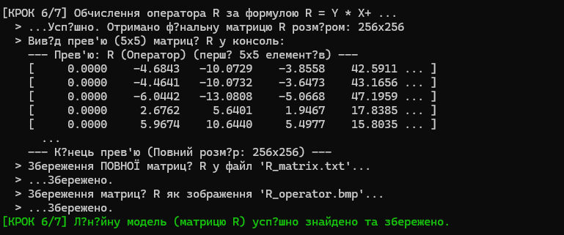
7. Перевірка
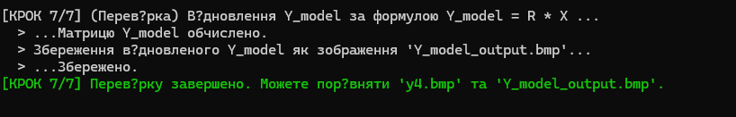
Висновок
Під час виконання даної лабораторної роботи було досліджено та практично реалізовано метод побудови лінійної моделі за допомогою псевдообернених операторів.
Файл результату збережено під іменем Y_model_output.bmp

